StudiAlternatifPerencanaanStrukturGedung The Batu Villas – BatuMenggunakanKonstruksi Baja Komposit

Mohamad Afandi Gotawa, Warsito, Bambang Suprapto.
Mahasiswa teknik sipil-fakultas teknikUniversitas Islam Malang, e-mail: mohamadafandisipil2016@gmail.com
Dosen teknik sipil-fakultas teknikUniversitas Islam Malang, e-mail: warsito@unisma.ac.id
Dosen teknik sipil-fakultas teknikUniversitas Islam Malang, e-mail: bambang.suprapto@unisma.ac.id

ABSTRAKSI
Strukturbajaadalahbahanstruktur modern yang biasadigunakanuntukkebutuhanmembangungedungdanjembatan.Seiringbertambah banyaknya tempat wisata baru di kota Batu danbertambahnyapengunjung/wisatawan yang terusmeningkatolehkarenaituThe batu VillasmembangunHotel dan Villa. The Batu Villas menggunakan konstruksi baja karena pemasangannya yang mudah dan memiliki kekuatan yang tinggi. Gedung The Batu Villas inimempunyai 7lantaidenganpanjang33,25 meter, lebar 9,7 meter dantinggi18,9 meter. Padatugasakhiriniakan di redesignmenggunakanstrukturrangkabajamenggunakanStandartperencanaanyaitu SNI 1726:2012, SNI 1727,:,2013, SNI2847,:,2013,SNI 03,-1726,-,2002, SNI 03,-,1729,-,2002 dan SNI 1729,-,2015. Hasil perhitunganmenggunakanpemodelan portal 2D denganaplikasi STAAD Pro V8i. Hasil perhitungantebalpelat 125 mm denganpokok Ø,10,–,125 dan tulangan sengkang Ø,10–200, ; beban gempa dihasilkan 1232,33 kg, 2641,56 kg, 4126,3 kg, 5662,31 kg, 7237,6 kg, 7243,09 kg ;balokanakdipakaiprofil WF 200. 150 .6. 9 ; balokinduk dipakai profil WF 350. 250. 9. 14 ; kolomdipakaiprofil WF 300. 300. 12. 12. Digunakanpondasitiangpancangberdasarkanperencanaandengankedalamanmencapai 11 meter, dengan SPT didasaridaya dukung tiang adalah 49,57 ton.
Kata Kunci:Studi Alternatif, Perencaan, Struktur, Baja, Gedung
Pendahuluan
Latar belakang
Kota Batu adalah kota yang mengalami perkembangan yang sangat pesat antara lain mempunyai banyak tempat wisata baru, hotel, villa, dan gedung fasilitas umum lainnya. hal ini menyebabkan banyak wisatawan lokal, luar kota maupun mancanegara datang untuk mengunjunginya.Banyaknya tempat wisata baru dikota Batu membuat kota tersebut semakin padat. Untuk mengimbangi perkembangan tempat wisata tersebut maka percepatan pembangunan penginapan harus cepat dilakukan agar dapat menampung banyak wisatawan.
Perencanaan pembangunan proyek gedung hotel The Batu Villas ini menggunakan kolom dan balok baja.
Identifikasi masalah
Berdasarkan latar belakang tersebut di atas, maka diperoleh identifikasi masalah sebagai berikut :
- Beban yang bekerja pada plat lantai komposit yang akan menimbulkan aksi lentur.
- Terdapat beban yang bekerja pada struktur portal akibat adanya beban gempa.
- Balok baja yang akan berpengaruh dalam menahan lendutan yang terjadi akibat beban kombinasi.
- Adanya perbedaan beban yang diterima untuk mendimensi pondasi dan jumlah tiang pancang berdasarkan berat struktur.
Rumusan masalah
- Berapa pembebanan beban mati dan beban hidup pada pelat lantai?
- Berapa dimensi pelat komposi t dan penulangannya?
- Berapa profil baja WF balok komposit yang dipakai?
- Berapa profil WF baja kolom agar mampu menahan beban aksial, beban kombinasi dan lentur yang bekerja ?
- Berapa diameter pondasi tiang pancang agar mampu menahan beban vertikal?
Tujuan dan Manfaat
tujuan dari tugas akhir inisebagai berikut:
- Menghitung pembebanan beban mati dan beban hidup pada pelat lantai.
- Menghitung dimensi pelat kompositt.
- Menghitung dimensi profil balok baja yang dipakai sehingga mampu bekerja secara efektif.
- Menghitung profil WF baja kolom agar mampu menahan beban aksial, beban kombinasi dan lentur yang bekerja
- Menghitung diameter pondasi serta jenis pondasi yang digunakan agar mampu menahan beban yang bekerja?
Adapun manfaat yang bisa diambil dari tugas akhir ini
1. bisa menerapkan ilmu yang telah dipelajari selama menempuh pendidikan teknik sipil terutama dlbidang struktur.
2. Bagi Universitas bisa dijadikan referensi pembelajaran, terkhususbagi mahasiswa teknik.
3. bisa menjadi bahan alternatif lain dalam merencanakan struktur gedung.
Lingkup pembahasan
1. Perencanaan plat atap
2. Perencanaan plat lantai
3. Perencanaan portal
4. Perhitungan balok baja
5. Perhitungan kolom baja
6. Perhitungan pondasi

Metodologi
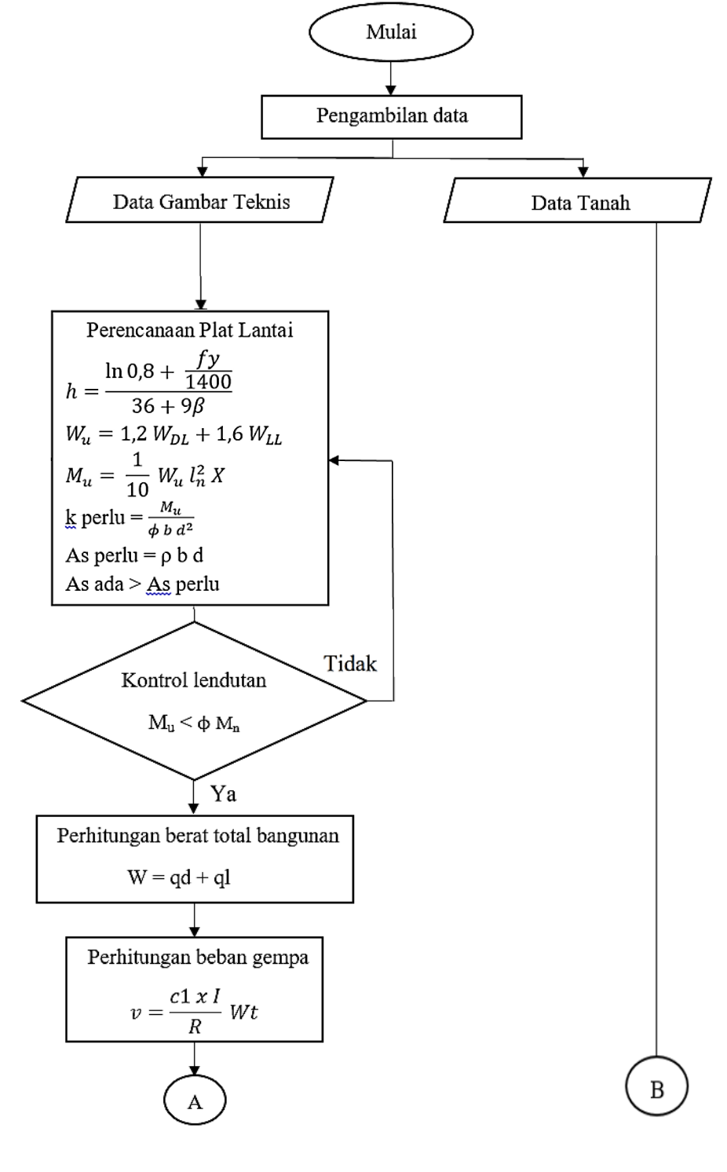
Bagan alir pengerjaan tugas akhir:

Perhitungan Balok Anak

Perhitungan berat total bangunan
Perhitungan beban gempa

Input pembebanan ke aplikasi staadpro untuk analisa struktur

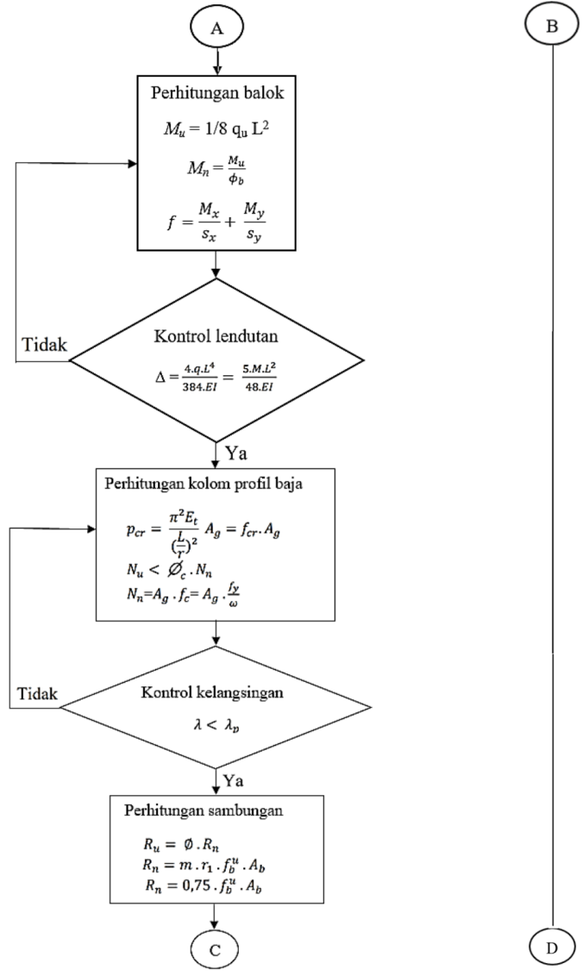
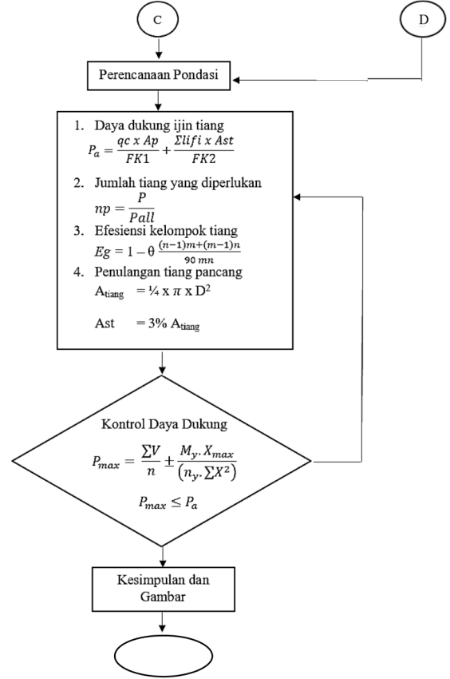

selesai

DATA GEDUNG
• Data umum bangunan setelah direncanakan ulang
1. Nama Gedung : Gedung The batu Villas - Batu
2. Lokasi : Kota Batu
3. Fungsi : Hotel/ Hunian
4. Jumlah lantai : 6 Lantai + 1 atap
5. Panjang(L) bangunan : 33,25 m
6. Lebar(b) bangunan : 9,7 m
7. Struktur gedung direncanakan menggunakan baja komposit dan beton

Mutu bahan
beton (fc’) : 30 Mpa
baja (fy) : 240 Mpa
Pelat lantai
h = $\frac{Ln(0,8+ \frac{fyr}{1400})}{36+5 x β ( αfm-0,2 )}$
h plat = 125 mm = 12,5 cm
Diperoleh ρ_{perlu} = 0,0022 < ρ_{min} = 0,006 < 0,5 ρ_{max} = 0,0303
ρ dipakai ρmin = 0,006
As perlu = ρ_{min} . b . dy = 540 mm²
As_{ada} =$\frac{1000}{125}$ . $\frac{1}{4}$π . ∅ tulangan²
= 628 mm²> As_{perlu} = 540 mm²
Balok-Anak
Balok anak line B’(2-3) direncanakan menggunakan IWF 200. 150. 6. 9
Kontrol kelangsingan pelat sayap
λ = $\frac{b}{2tf}$ = $\frac{150}{2.9}$ = 8,33
λp = $\frac{170}{\sqrt{fy}}$ = $\frac{170}{\sqrt{240}}$ = 10,97
λr = $\frac{370}{\sqrt{fy-fr}}$ = $\frac{370}{\sqrt{240-70}}$ = 28,377
λ < λp < λr penampang kompak
b. kontrol kelangsingan pelat badan
λ = $\frac{d}{tw}$ = $\frac{200}{6}$ = 33,33
λp = $\frac{1600}{\sqrt{fy}}$ = $\frac{1600}{\sqrt{240}}$ = 103,23
λr = $\frac{2550}{\sqrt{fy-fr}}$ = $\frac{2550}{\sqrt{240-70}}$ = 164,601
λ < λp < λr penampang kompak
- Jarak garis netral dari tepi atas pelat beton
y = $\frac{\sum{A.y}}{\sum{A}}$ = $\frac{1715,726}{173,09}$ = 9,91 cm ( diukur dari bagian atas pelat)
yb = h_{beton} + h_{profil} – y = 22,59 cm
ya = y – h_{beton} = - 2,59 cm
- Perhitungan momen inersia
I₀ = $\frac{Btr}{12}x{hbeton}^{3}$= = $\frac{10,7264}{12}x{12,5}^{3}$ = 1745,84 cm⁴
Pemeriksaan Tegangan
M_{tumpuan} = 1/10 x qf x L2
= 1/10 x 1580,723 x 3,25² = 1669,639 kgm
- Tegangan pada serat atas baja
f_{sa} = $\frac{M . ya}{ltr}$ = - 34,83 kg/cm²
- Tegangan pada serat bawah baja
f_{sa} = $\frac{M . yb}{ltr}$ = 303,8 kg/cm²
- Tegangan pada serat atas beton
f_{sa} = $\frac{M . y}{n . ltr}$ = 17,605 kg/cm²
- Desain momen positif
- Letak sumbu netral plastis
a = $\frac{As . fy}{0,85 . fc . be}$ = 4,158 cm < h_{beton} OK
Karena a (4,36 cm) < ts (12,5 mm) maka sumbu netral jatuh pada pelat beton.
maka nilai tegangan lentur penampang adalah:
- Tegangan tekan ( C )
C = 0,85. fc’. a .be = 93624 kg/cm
- Jarak sumbu netral ( df )
df = $\frac{d}{2 }$ + ts - $\frac{a}{2}$ = $\frac{20}{2 }$ + 12,5 - $\frac{4,158}{2}$ = 20,24 cm
- Tegangan lentur penampang (M_{n}⁺)
M_{n}⁺ = C . df = 1895005,68 kgcm= 18950,057 kgm
- Tegangan lentur terfaktor (Ø . M_{n}⁺)
Ø . M_{n}⁺= 0,85 . 18950,57
= 16107,548 kgm ≥ Mu Lapangan 1517,853 kgm AMAN
- Desaign momen nominal (-)
- Luas tulangan longitudinal pada beff plat beton (Ø10)
Asr = ¼ .π.∅² . n = ¼ .3,14 . 10² . 6 = 4,71 cm²
- Tulangan yang menambah kekuatan tarik nominal (Tsr)
Tsr = Asr . fy = 4,71. 2400 = 11304 kg/cm
- Gaya tekan maksimum profil baja Cmaks
Cmaks = As_{profil} . fy = 39,01 . 2400 = 93624 kg/cm
- Gaya pada penampang pelat baja
T_{s} = 0,5 . ( Cs – Tsr ) = 41160 kg/cm
- jarak sumbu netral plastis dari tepi atas flens
h’ = $\frac{ts}{bf . fy}$ = $\frac{41160}{150 . 240 }$ = 1,14 mm < (9 mm) tf OK
- Kontrol kekuan momen nominal
A_{profil} = 39,01cm²
A_{flens} = tf . bf = 0,114 . 15= 1,175 cm²
A_{total} = 39,01 – 1,715= 37,295 cm²
Lengan momen
Y _{profil} = $\frac{d}{2}$ = $\frac{20}{2}$ = 10 cm
Y_{flens} = d - $\frac{tf}{2}$ = 20 - $\frac{0,9}{2}$ = 19,55 cm
ӯ = $\frac{\sum{A.y}}{\sum{A}}$= $\frac{356,57175}{37,295}$ = 9,56 cm
Titik berat y₂ dari gaya tekan Ts, diukur dari sisi atas penampang profil
Mn1 = Tsr (h – ӯ + ts – 5) = 202784,1973 kgcm = 2027,843 kgm
Mn2 = Ts (d – ӯ – (h’/2)) = 427322,6004 kgcm = 4273,226 kgm
Mn = Mn1 + Mn2 = 2027,843 + 4273,226 = 6301,069 kgm
Ø Mn = 0,85 . Mn = 5355,90865 > M_{tumpuan} = 1669,639 kgmOK
- Gaya Geser nominal penampang komposit
Vu = RA = RB = ½ q L = 2568,674 kgm
Periksa syarat kelangsingan pelat web
$\frac{h}{tw}≤\frac{1100}{\sqrt{fy}}$ = $\frac{200-2( 13+9)}{8}=19,5≤\frac{1100}{\sqrt{240}}$ = 71
Maka gaya geser nominal dihitung sebagai berikut
Vn = 0,6 . fy . h . tw
= 0,6 . 2400 . (h – (2.tf) – (2 . r) . tw
= 13478,4 kgcm
ØVn = 0,9 . Vn = 12130,56 kg
Vu = 2568,674 kg < ØVn = 12130,56 kg OK
- Lendutan yang terjadi pada penampang komposit
△_{ijin} = $\frac{L}{360}$ = 0,9
Lendutan yang terjadi akibat beban mati :
△_{D} = $\frac{5 . qd . L^{4}}{384 . E . Itr}$ = 0,045
Lendutan yang terjadi akibat beban hidup :
△_{L} = $\frac{5 . qL . L^{4}}{384 . E . Itr}$ = 0,048
Lendutan total
△_{D +} △_{L} = 0,017 + 0,0175 = 0,093 <△_{ijin} = 0,9 OK
- Perencanaan penghubung geser
Modulus elastisitas beton
Ec = 0,041 . W^{1,5} . $\sqrt{f'c}$ = 26403,5 Mpa
Kuat geser satu buah stud:
Qn = 0,5 . Asc . $\sqrt{fc , Ec}$ = 59036 N = 5903,6 kg/stud
As.fu = 132,665. 370 = 49086,05 N
Maka digunakan = 4908,6 kg/stud
Jumlah penghubung geser :
N = $\frac{Vh}{Qn}$ = $\frac{34190,4}{4908,6 }$ = 8 buah
8 buah stud untuk ½ bentang maka kebutuhan total stud adalah 16 buah.
Jika dipasang 2 stud per penampang melintang maka jarak stud (S):
S = $\frac{325}{16/2}$ = 40 cm
Balok Induk
a. kontrol kelangsingan pelat sayap
λ = $\frac{b}{2tf}$ = $\frac{250}{2.14}$ = 8,9
λp = $\frac{170}{\sqrt{fy}}$ = $\frac{170}{\sqrt{240}}$ = 10,97
λr = $\frac{370}{\sqrt{fy-fr}}$ = $\frac{370}{\sqrt{240-70}}$ = 28,377
λ < λp < λr kompak
b. kontrol kelangsingan pelat badan
λ = $\frac{d}{tw}$ = $\frac{350}{10}$ = 44
λp = $\frac{1600}{\sqrt{fy}}$ = $\frac{1600}{\sqrt{240}}$ = 103,23
λr = $\frac{2550}{\sqrt{fy-fr}}$ = $\frac{2550}{\sqrt{240-70}}$ = 164,601
λ < λp < λr kompak
d. Sifat elastisitas penampang komposit
1. Modolus elastisitas beton (Ec) W = f_{y} = 2400
Ec = 0,043 . W^{1,5} . $\sqrt{f'c}$ = 27691,466 Mpa
- Modolus elastisitas baja (Es)
Es = 200000 Mpa
- Rasio modolus elastisitas (n)
n = $\frac{Es}{Ec}$ = $\frac{200000}{27691,466 }$ = 7,222
4. Lebar penampang komposit
b_{tr} = $\frac{be}{n}$ = $\frac{107}{7,222}$ = 14,815 cm
e. perhitungan titik berat penampang sebelum komposit
Mencari letak netral
Yb = $\frac{Abaja (\frac{1}{2}hbaja)}{Abaja}$ = $\frac{101,5 (\frac{1}{2}x 35)}{101,5}$ = 17,5 cm
Ya = h – yb = 35 – 17,5 = 17,5 cm
Momen inersia = 21700 cm⁴ (tabel profil baja)
Pemeriksaan tegangan
Mtumpuan = 15197,646 kgm = 1519764,6 kgcm
Tegangan serat atas baja
fya = $\frac{M}{Syb}$ = $\frac{1519764,6}{1240}$ = 1225,6 kg/cm²< 3700 kg/cm²OK
Tegangan bawah serat baja
fyb = $\frac{M}{Sya}$ = $\frac{1519764,6}{1240}$ = 1225,6 kg/cm²< 3700 kg/cm²OK
f. Perhiitungan titik berat penampang terhadap sisi bawah
A_{profil} = 135 cm²
A_{beton} = btr . ts = 14,815 . 12,5 = 185,187 cm²
- Lengan (y) terhadap sisi bawah
y_{beton} = hbeton = 12,5/2 = 6,25 cm
y_{profil} = h_{profil} . 0,5 + h_{beton}= (35 . 0,5) + 12,5 = 30 cm
- Jarak garis netrall dari tepi atas pelat beton
y = $\frac{\sum{A.y}}{\sum{A}}$
= $\frac{4202,417}{286,687}$= 14,658 cm ( diukur dari bagian atas pelat)
yb = h_{beton} + h_{profil} – y = 12,5 + 35 – 14,658= 32,842 cm
ya = y – h_{beton} = 14,658 – 12,5= 2,158 cm
Perhitungan momen inersia
I₀ = $\frac{Btr}{12}x{hbeton}^{3}$= = $\frac{14,815}{12}x{12,5}^{3}$ = 2411,284 cm⁴
- Pemeriksaan Tegangan
M_{tumpuan} = 15198 kgm = 1519800 kgcm (Staadpro beam no 5)
Fc = 0,85 x 30 = 25,5 Mpa = 255 kg/cm2
- Tegangan pada serat atas baja
f_{sa} = $\frac{M . ya}{ltr}$ = $\frac{1519800 . 2,158 }{61093,72}$ = 53,7 kg/cm² < 255 kg/cm²
- Tegangan pada serat bawah baja
f_{sb} = $\frac{M . yb}{ltr}$ = $\frac{1519800 x 32,842}{61093,72}$ = 816,96 kg/cm² < 2400 kg/cm²
- Tegangan pada serat atas beton
f_{sa} = $\frac{M . y}{n . ltr}$ = $\frac{1519800 . 14,658}{7,222 . 61093,72}$ = 50,488 kg/cm² < 300 kg/cm²
- Desain momen positif
a. Letak sumbu netral plastis
a = $\frac{As . fy}{0,85 . fc . be}$ = $\frac{101,5 . 2400}{0,85 . 300 . 107}$ = 8,928 cm < h_{beton} OK
Karena a (8,928 cm) > ts (12,5 mm) maka sumbu netral jatuh pada pelat.
maka nilai tegangan lentur penampang adalah:
b. Tegangan tekan ( C )
C = 0,85. fc’. a .be = 0,85 . 300 . 8,928 . 107 = 243600 kg
- Jarak sumbu netral ( df )
df = $\frac{d}{2 }$ + ts - $\frac{a}{2}$ = $\frac{35}{2 }$ + 12,5 - $\frac{8,928}{2}$ = 23,536 cm
- Tegangan lentur penampang (M_{n}⁺)
M_{n}⁺ = C . df = 6220571,743 kgcm
- Tegangan lentur terfaktor (Ø . M_{n}⁺)
Ø . M_{n}⁺= 0,85 . 6220571,743 = 5287485,981
= 52874,9 kgm ≥ Mu Lapangan 9051,103 kgm AMAN
- momen nominal (-)
- Luas tulangan longitudinal pada beff plat beton (Ø10)
Asr = ¼ .π.∅² . n = ¼ .3,14 . 10² . 6 = 4,71 cm²
- Tulangan yang menambah kekuatan tarik nominal (Tsr)
Tsr = Asr . fy = 4,71. 2400 = 11304 kg
- Gaya tekan maks profil baja Cmaks
Cmaks = As_{profil}. fy = 101,5 . 2400 = 243600 kg
- Gaya pada penampang pelat baja
T_{s} = 0,5 . ( Cs – Tsr ) = 116148 kg
- jarak sumbu netral plastis dari tepi atas flens
h’ = $\frac{ts}{bf . fy}$ = $\frac{116148}{30 . 2400 }$= 0,193 cm < (1,4 cm) tf OK
- Kontrol kekuan momen nominal
A_{profil} = 101,5 cm²
A_{flens} = h’ . bf = 1,4 . 30 = 4,839 cm²
A_{total} = 101,5 – 4,8395 = 96,6605 cm²
Lengan momen
Y _{profil} = $\frac{d}{2}$ = $\frac{35}{2}$ = 17,5 cm
Y_{flens} = d - $\frac{tf}{2}$= 35 - $\frac{1,4}{2}$ = 34,3 cm
ӯ = $\frac{\sum{A.y}}{\sum{A}}$= $\frac{1610,25}{96,6605}$ = 16,659 cm
Titik berat y₂ dari gaya tekan Ts, diukur dari sisi atas penampang profil
Mn1 = Tsr (d – ӯ + h_{beton} – 5) = 2921,08 kgm
Mn2 = Ts (d – ӯ – (h’/2)) = 2119043,06kgcm = 21190,43kgm
Mn = Mn1 + Mn2 = 2921,08 + 21190,43 = 24111,511 kgm
Ø Mn = 0,85 . Mn = 20494,284 > M_{tumpuan} = 15197,646 kgm OK
- Gaya Geser nominal penampang komposit
Vu=fy = 10913 kg (Tabel 4.10 )
Periksa syarat kelangsingan pelat web
$\frac{h}{tw}≤\frac{1100}{\sqrt{fy}}$ = $\frac{350-2( 20+14)}{9}=31,33≤\frac{1100}{\sqrt{240}}$ = 71 OK
Maka gaya geser nominal dihitung sbb:
Vn = 0,6 . fy . d . tw
= 0,6 . 2400 . (d – (2.tf) – (2 . r) . tw = 36547,2 kg
ØVn = 0,9 . Vn = 32892,48 kg
Vu = 10913 kg < ØVn = 32892,48 kg OK
- Lendutan yang terjadi pada penampang komposit
△_{ijin} = $\frac{L}{360}$= $\frac{428}{360}$ = 1,18 cm
Lendutan akibat beban mati :
Ix profil WF 350.250.9.14 = 21700 cm⁴
△_{D} = 0,1687 cm
Lendutan akibat beban hidup :
△_{L} = 0,06454 cm
Lendutan total
△_{D +} △_{L} = 0,2323 cm <△_{ijin} = 1,18cm OK
- Perencanaan penghubung geser
Modulus elastisitas beton
Ec = 0,043 . W^{1,5} . $\sqrt{f'c}$ = 27691,5 Mpa
Kuat geser satu buah stud:
Qn = 0,5 . Asc . $\sqrt{fc , Ec}$ = 59036 N = 5903,6 kg/stud
As.fu = 132,665. 370 = 49086,05 N
Maka digunakan = 4908,6 kg/stud
Jumlah penghubung geser :
N = $\frac{Vh}{Qn}$ = $\frac{243600}{4908,6 }$ = 52 buah
Jika dipasang 2 stud per penampang melintang maka jarak stud (S):
S = $\frac{4,28}{52/2}$ = 16,46 cm
Kolom
- Desain penampang
Direncanakan kolom seperti gambar dibawah ini:
Luas beton, A_{c} = 500 x 500 = 250000 mm² = 2500 cm²
Luas profil, A_{s} = 107,7 cm²
- tegangan leleh
Luas total tulangan longitudinal, A_{r} = 4 x 2,0096 = 8,0384 cm²
Luas netto beton, A_{cn} = 2500 – 107,7 – 8,0384 = 2384,2616 cm²
Profil dengan selubung beton, maka:
c₁ = 0,7 c₂ = 0,6 c₃ = 0,2 (Agus Setiawan, 2008 hal: 316) $f_{my} = f_{y}+c_{1}.f_{yr}\left(\frac{A_{r}}{A_{s}}\right)+c_{2}.f_{c}^{'}\left(\frac{A_{c}}{A_{s}}\right)$ = 781,022 Mpa = 7810,22 kg/cm²
- Elastisitas beton
Ec = 0,043 . W^{1,5} . $\sqrt{f_{c}^{'}}$ = 27691,466 Mpa (SNI 2847:2013, hal. 61)
Em = $E+ c_{3 }. E_{c} .\left(\frac{A_{c}}{A_{s}}\right)$ = 383910,024 MPa = 3839100,241 kg/cm²
- Analisa tekuk kolom komposit
k_{c} = 0,65
L = 315 cm
L_{k} = k_{c}. L = 0,65 x 315 = 204,75 cm
Maka diambil Jari -jari girasi kolom terbesar antara:
r_{y} = iy = 7,16 cm
0,3b = 0,3 x 50 = 15 cm
r_{m} = 15 cm
λ_{c} $= \frac{k_{c}.L}{r_{m}. π}\sqrt{\frac{f_{my}}{E_{m}}}$ = 0,196 karena 0,25 >$λ_{c}$ = 0,196 < 1,2 maka,
$$ω = 1$$
$f_{cr} = \frac{f_{my}}{ω}= \frac{7810,22}{1}$ = 7810,22 kg/cm²
$N_{n}$ =$A_{s} . f_{cr}$= 107,7 x 7810,22 = 841161,6 kg
- Amplifikasi momen
δs $= \frac{1}{1-\left(\frac{\sum{N_{u}}}{\sum{N_{n}}}\right)}$= 1,059
$M_{us}$ = $δ_{s} . M_{u}$ = 1,059 x 22278,86 = 23608,68 kgm
M_{n} =$f_{my} . Z_{x}$ = 9882500,696 kgcm = 98825 kgm
- Kombinasi tekanan dan lentur
N_{u} = 81788,043 kg
N_{n} = 1119593,56 kg
Untuk $\frac{N_{u}}{{ϕN}_{n}}$ = $\frac{47380,771}{0,85 . 841161,6}$ = 0,066 < 0,2
Maka, $\frac{N_{u}}{2{ϕN}_{n}}+\left(\frac{M_{us}}{ϕ_{b}M_{n}}\right)$ ≤ 1,0 (SNI 03-1729-2002, hal: 75)
0,3 ≤ 1,0 OK
- Beban disalurkan
- Kuat rencana kolom
P_{n} = N_{n} = 841161,6 kg
$ϕP_{n}$ = 0,85 x 841161,6 = 714987,36 kg
- Kekuatan aksial profil
$ϕP_{ns} =0,85 . A_{s} . f_{y}$ = 338716,5 kg
- Beban tekan aksial pada beton
$ϕP_{nc} = {ϕP}_{n}- ϕP_{ns}$= 714987,36 – 338716,5 = 376270,86 kg
- Luas penumpu beton
$A_{b} ≤\frac{P_{nc}}{1,7 . ϕ_{c}. f_{c}^{'}}$ = $\frac{376270,86 }{1,7 .0,6 . 300}$ = 1229,643 cm²
A_{cn}= 2384,2616 cm² ≥ A_{b} = 1229,643cm² → OK
Berdasarkan perhitungan yang dilakukan pada point (perhitungan kolom), maka kolom dengan penampang 50 cm x 50 cm dapat digunakan untuk memikul beban.
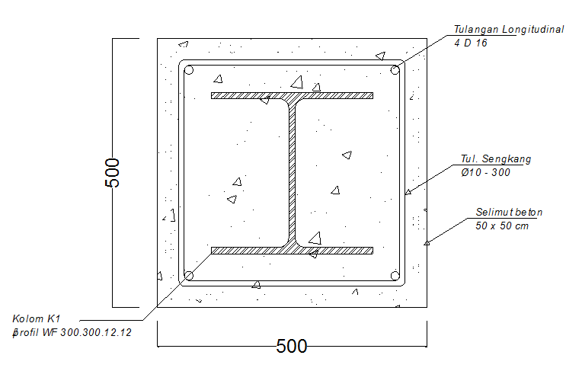
Gambar 4.26 Desain perencanaan penampang kolom komposit

Pondasi Tiang Pancang
Data pondasi rencana:
Øtiang pancang = 30 cm = 0,3m
Mutu baja (fy) = 390 MPa
Mutubeton (fc) = 35 MPa
Berat vol beton = 2240 + 2,29 . fc(SNI 1725:2016 hal 13)
= 2320,15 kg/m³
Gaya vertikal = 47380,77 kg = 47,38 Ton

4.12.1 Daya dukung berdasarkan data N-SPT
P_{all} = $\frac{qc . Atiang}{FK 1}$ + $\frac{Ʃli . fi . Ast}{FK 2}$
Dengan:
N = 2 (berdasarkan data N-SPT pada kedalaman 1,5 meter)
qc = 20 . N-SPT (clay)
= 40 . N-SPT (gravelly sand)
Atiang = Luas tiang
Ast = Keliliing tiang
li = Panjang tiang yang ditintau per segmen
fi = Gaya geser selimut tiang
= N-SPT (clay, maks 12 ton/m²)
= N-SPT/5 (gravelly sand, maks 10 ton/m²)
(Pamungkas, hal: 43)
FK11 = tiga
FK12 = lima
Berdasarkan data N-SPT pada kedalaman 2 meter diperoleh:
qc = 20 . N-SPT (tanah lempung)
= 20 . 2
= 40 t/m²
fi = N-SPT (tanah lempung, maksimal 12 ton/m²)
= 2 t/m²
Atiang = $\frac{1}{4}$ . π . Ø² = $\frac{1}{4}$ . 22/7 . 0,3² = 0,07065 m²
Ast = π . Ø = 3,14 . 0,3 = 0,942 m
P_{all} = $\frac{qc . Atiang}{FK 1}$ + $\frac{li . fi . Ast}{FK2}$= 1,5072 t

Tabel 4.18 Perhitungan daya dukung tiang berdasarkan N-SPT
(Sumber: Data N-SPT dan hasil perhitungan)
berdasarkan data N-SPT daya dukung tiang pada kedalaman 11 meter:
P_{alll} = 50,86 t
Daya dukung berdasarkan kekuatan bahan:
Atiang =0,25. π . Ø² =$0,25$. 22/7. 0,3² = 0,07065 m²
Berat tiang = 118 kg/m
Wtiang i =11 . 118 = 1298 kg = 1,298 t
Qsp = P_{alll}– Wtiang1
= 50,868 – 1,298 = 49,57 t
Kebutuhan-tiang-pancang:
n = $\frac{Pu}{Ptiang}$= $\frac{47,38 }{49,57}$ = 0,95 ≈ 2 tiang

4.12.5 Fomasi tiang pancang
Jarak tiang ke tiang minimum:
2 . Øtiang1– 2,5 . Øtiang1, atau 75 cm
2 . 30 – 2,5 . 30, atau 75 cm
60 cm - 75 cm, atau 75 cm
(Har’diyatmo, Haryy Christady.1hal: 193)
S_{longitudinal} = 70 cm
Jarak tepi
S > 1,25D = 37,5 maka diambil s = 40 cm
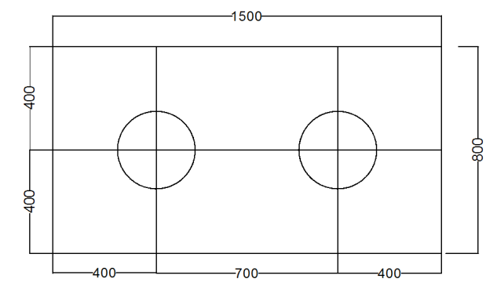
Gambar: 4.34 formasi tiang pancang

4.12.6 Efisiensi kelompok tiang
Metode Feld:
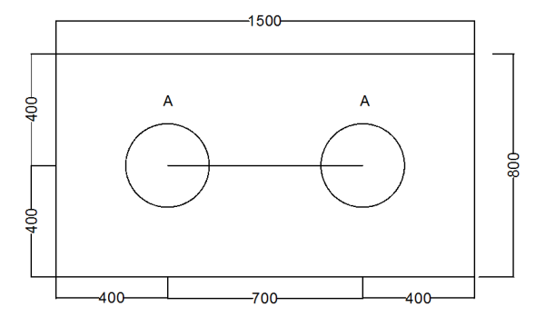
Gambar: 4.35 Efisiensi Kelompok tiang

Jumlah tiang = 2 buah
Tiang A dikelilingi 1 tiang: Eff = 1 - $\frac{1}{2}$ = $\frac{1}{2}$ tiang
Efisiensi kelompok tiang:
2 buah tiang A = 2 x Eff = 2 . $\frac{1}{2}$ = 1 tiang
Jumlah efisiensi = 1 tiang
Efisiensi kelompok tiang = 1 tiang
Efisiensi 1 tiang tunggal = $\frac{1}{2}$ = 0,5 tiang

Kesimpulan
- Beban mati pada pelat lantai = 1666,96 kg/m². Untuk beban beban hidup = 641,15 kg/m²
- Tebal pelat lantai setebal 125 mm dengan penulangan pokok Ø10 – 125 dan tulangan bagi Ø10 – 200.
- Profil balok yang digunakan untuk memikul beban secara efektif dan secara efisien adalah:
- Balok Induk = WF 350.250.9.14
- Balok Anak = WF 200.150.6.9
- Kolom menggunakan profil WF.300.300.12.12 dan menggunakan penampang beton 500 mm x 500 mm dengan tebal selimut 40mm.
- Pondasi menggunakan tiang pancang diameter Ø30 cm dengan penulalangan pokok D16, sengkang D13.

Saran
Saran yang berkaitan dengan Tugas Akhir perhitungan Studi Alternatif Perencanaan Struktur Gedung The Batu Villas kota Batu dengan Konstruksi Baja Komposit, antara lain:
- Metode dalam perencanaan bangunan bisa menggunakan ASD
- Dalam perencanaan pondasi bisa menggunakan bore pile.
- Aplikasi lainnya yang dapat digunakan dalam perhitungan analisa struktur portal bisa menggunakan aplikasi SAP 2000 dan ETABS.
Daftar Pustaka
Badan Standarisasi Nasional. (2012), “Tata Cara Perencanaan Ketahanan Gempa Untuk Bangunan Gedung”, SNI 03-1726-2012. Jakarta

Badan Standarisasi Nasional. 2013. Tata Cara Perhitungan Struktur Beton Untuk Bangunan Gedung (SNI 03:2847:2013).Jakarta.

Badan Standarisasi Nasional. 2013. Beban Minimum untuk Perancangan Bangunan Gedung dan Struktur Lainnya (SNI 03:1727:2013).Jakarta.

Badan StandarisasiNasional. 2015. SNI 1729:2015. Spesifikasi Bangunan Gedung Baja Struktural. Jakarta

Badan StandarisasiNasional. 2016 . SNI 1725:2016. Pembebanan untuk jembatan, Jakarta

Sardjono, 1988, Pondasi Tiang Pancang Jilid 2, Penerbit Sinar Wijaya, Surabaya.

Setiawan, Agus. 2008. Perencanaan Struktur Baja dengan Metode LRFD. Jakarta. Erlangga.

